SEMANA DE 10/05 A 14/05
Olá, crianças! Tudo bem com vocês? Espero que estejam tranquilos e saudáveis!
ESTAMOS COMEÇANDO A SEMANA COM MUITA ALEGRIA E VONTADE DE APRENDER!
VAMOS REALIZAR AS ATIVIDADES COM MUITA DEDICAÇÃO E EMPENHO!
EMEIEF ‘’BAIRRO TRÊS CASAS’’
HORTOLÂNDIA, 10 DE MAIO DE 2021
NOME COMPLETO: _____________________________________________________
PROFESSOR (A): ____________________________________________ 3 ANO____
Língua Portuguesa
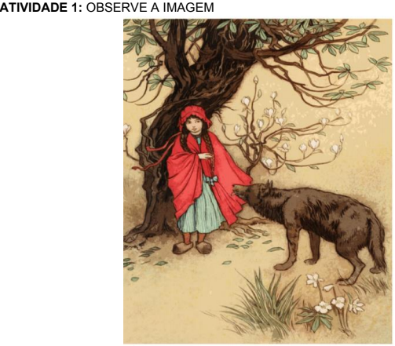
Fonte das imagens disponível em: https://novaescola.org.br/plano-de-aula/3083/explorando-titulos-e-imagens-de-contos-de-fadas Acesso em 24 de abril de 2021.
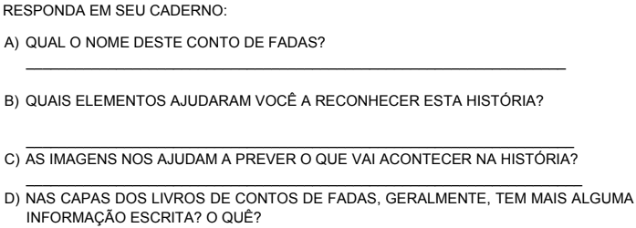
_______________________________________________________________________________________
_______________________________________________________________________________________
ATIVIDADE 2: LEIA O TEXTO E RESPONDA:
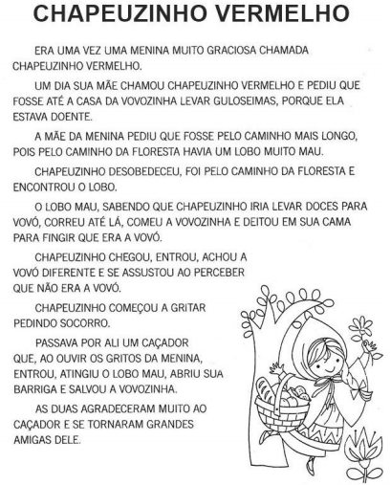
Fonte da imagem disponível em: https://br.pinterest.com/pin/678425131338764419/. Acesso em 24 de abril de 2021.
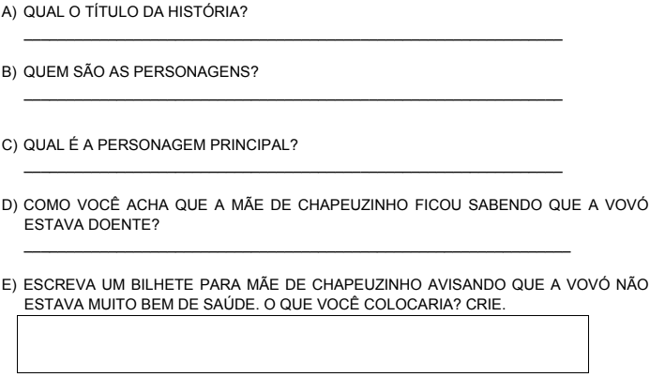

CLIQUE NO LINK PARA OUVIR A HISTÓRIA DA CHAPEUZINHO VERMELHO
https://www.youtube.com/watch?v=mt2Z6oh4rOI
EMEIEF ‘’BAIRRO TRÊS CASAS’’
HORTOLÂNDIA, 11 DE MAIO DE 2021
NOME COMPLETO: _____________________________________________________
PROFESSOR (A): ____________________________________________ 3 ANO____

ATIVIDADE 1: PARA LER E SABER MAIS
• O HOMEM É UM SER SOCIAL, ISTO É, O HOMEM VIVE EM SOCIEDADE.
• O BRASIL, NOSSA PÁTRIA, É FORMADO POR UMA GRANDE COMUNIDADE QUE É O POVO BRASILEIRO, COM SEUS COSTUMES, A MESMA LÍNGUA E SUJEITO ÀS MESMAS LEIS.
• TODAS AS PESSOAS QUE MORAM EM UMA DETERMINADA REGIÃO E TÊM OS MESMOS INTERESSES FORMAM UMA COMUNIDADE.
• AS PESSOAS QUE MORAM NO MESMO MUNICÍPIO FORMAM A COMUNIDADE MUNICIPAL.
• AS PESSOAS QUE TÊM A MESMA RELIGIÃO FORMAM A COMUNIDADE RELIGIOSA – A COMUNIDADE CATÓLICA, A COMUNIDADE EVANGÉLICA ETC.
• A COMUNIDADE ESCOLAR É FORMADA PELOS ALUNOS, PROFESSORES, DIRETOR E FUNCIONÁRIOS DA ESCOLA.
• A COMUNIDADE FAMILIAR É FORMADA PELOS PAIS, FILHOS, TIOS, AVÓS ETC.
• A COMUNIDADE MUNICIPAL É FORMADA PELO POVO, ISTO É, POR TODAS AS PESSOAS QUE VIVEM NO MESMO MUNICÍPIO.
• TODAS AS PESSOAS DEVERIAM PARTICIPAR DA COMUNIDADE, DANDO SUGESTÕES, OPINIÕES, ENFIM, CONTRIBUINDO PARA A MELHORIA DA COMUNIDADE A QUE PERTENCEM
• UMA COMUNIDADE SÓ SE DESENVOLVE QUANDO AS PESSOAS PODEM DISCUTIR COM LIBERDADE, TODOS OS PROBLEMAS QUE A AFETAM.
• EM COMUNIDADE, DIREITOS E DEVERES DAS PESSOAS DEVEM SER RESPEITADOS.
Fonte:http://wwwprofgislaine.blogspot.com/2011/08/texto-comunidade.html. Acesso em 24 de abril de 2021.
ATIVIDADE 2: PESQUISE SOBRE A COMUNIDADE ONDE VOCÊ MORA. CONTE COMO ELA É!

EMEIEF ‘’BAIRRO TRÊS CASAS’’
HORTOLÂNDIA, 12 DE MAIO DE 2021
NOME COMPLETO: _____________________________________________________
PROFESSOR (A): ____________________________________________ 3 ANO____
GEOGRAFIA
MEIOS DE TRANSPORTE: OS MEIOS DE TRANSPORTE SERVEM PARA TRANSPORTAR PESSOAS E CARGAS DE UM LUGAR PARA O OUTRO. SÃO MEIOS DE TRANSPORTE: CARRO, TREM, ÔNIBUS, BARCO, AVIÃO, CAVALO, BICICLETA, ETC.
OS MEIOS DE TRANSPORTE PODEM SER: TERRESTRES, AÉREOS OU AQUÁTICOS.
OS TRANSPORTES TERRESTRES: SÃO AQUELES QUE SE MOVIMENTAM POR TERRA: O AUTOMÓVEL, O ÔNIBUS, O CAMINHÃO, O METRÔ, O TREM, A MOTOCICLETA, A BICICLETA, A CARROÇA.
OS TRANSPORTES AÉREOS: OS TRANSPORTES AÉREOS SÃO AQUELES QUE SE MOVIMENTAM PELO AR: O AVIÃO, O HELICÓPTERO.
OS TRANSPORTES AQUÁTICOS: OS TRANSPORTES AQUÁTICOS SÃO AQUELES QUE SE MOVIMENTAM PELA ÁGUA: O NAVIO, A CANOA, A LANCHA, O IATE, A JANGADA, A BALSA.
MAIS EXEMPLOS DE MEIOS DE TRANSPORTE: AS PESSOS QUE MORAM NA ZONA RURAL COSTUMAM USAR ANIMAIS COMO CAVALOS, MULAS E BOIS PARA O TRANSPORTE.
O AUTOMÓVEL, A BICICLETA E A MOTOCICLETA SÃO TRANSPORTES DE USO PESSOAL. O ÔNIBUS, O TREM E O METRÔ SÃO CHAMADOS DE TRANSPORTES COLETIVOS PORQUE LEVAM MUITAS PESSOAS AO MESMO TESMPO.
Disponível em: https://atividadespedagogicas.net/2017/04/atividades-sobre-bairro.html
ATIVIDADE 1: DESENHE E ESCREVA O NOME DE UM MEIO DE TRANSPORTE TERRESTRE, DE UM AÉREO E DE UM AQUÁTICO.

ATIVIDADE 2: QUAL O USO DO MEIO DE TRANSPORTE QUE VOCÊ DESENHOU.
_________________________________________________________________________________________
_________________________________________________________________________________________
ACESSE O LINK ABAIXO PARA APRENDER MAIS SOBRE OS MEIOS DE TRANSPORTE.
https://www.youtube.com/watch?v=6TgamyHBv4c
EMEIEF ‘’BAIRRO TRÊS CASAS’’
HORTOLÂNDIA, 13 DE MAIO DE 2021
NOME COMPLETO: _____________________________________________________
PROFESSOR (A): ____________________________________________ 3 ANO____

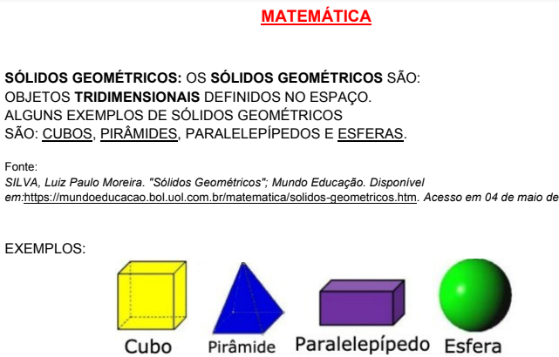
DISPONÍVEL EM>https://www.todamateria.com.br/solidos-geometricos/

ATIVIDADE 1: EM SEU CADERNO, DÊ UM EXEMPLO DE OBJETO PARA CADA SÓLIDO GEOMÉTRICO ESTUDADO.
R: _______________________________________________________________________

ATIVIDADE 2: ESCREVA EM SEU CADERNO UMA FRASE PARA CADA SÓLIDO GEOMÉTRICO ESTUDADO.
R: ________________________________________________________________________

ATIVIDADE 3: DESENHE EM SEU CADERNO OS QUATRO SÓLIDOS GEOMÉTRICOS ESTUDADOS.
R: _______________________________________________________________________

ACESSE O LINK DO VÍDEO ABAIXO PARA APRENDER MAIS SOBRE OS SÓLIDOS GEOMÉTRICOS.
https://www.youtube.com/watch?v=_gEm11EDh5U
EMEIEF ‘’BAIRRO TRÊS CASAS’’
HORTOLÂNDIA, 14 DE MAIO DE 2021
NOME COMPLETO: _____________________________________________________
PROFESSOR (A): ____________________________________________ 3 ANO____

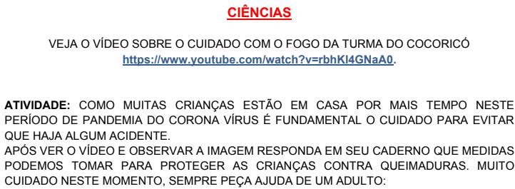
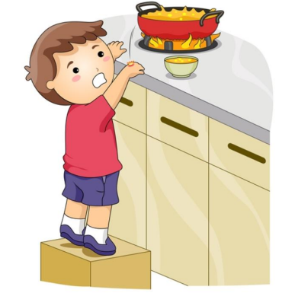
Desejamos a todos um excelente fim de semana! Se cuidem!
Usem Máscara!

